

PROJECTE FINAL DE CARRERA

RECONSTRUCIO DE REDS A PARTIR DE LA COMMUNICABILITY CENTRALITY DELS NODES
RECONSTRUCTION OF NETWORKS FROM THE COMMUNICABILITY CENTRALITY OF NODES

Estudis: Enginyeria d' Electrònica
Autor: Oscar Raig Colonom i Cognoms
Director: Francesc Comelles
Any: 2015

Índex general
Col·laboracions 5
Agraïments 7
Resum del Projecte 8
Resumen del Proyecto 9
Abstract 10
1.Introducció 11
1.1Context del projecte 11
1.2Objectius 11
1.3Estructura de la memòria 11
2.Teoria de Grafs 13
2.1Definicions i exemples 13
Grau d'un vèrtex: camins 14
Exemples d'utilització de grafs 14
Els Indicadors 17
Els Algoritmes 18
Simulated Annealing 18
Threshold Acceptance 18
La implementació 19
Els principis bàsics 19
Tests Unitaris 19
Principis de la programació Orientada a Objectes 25
El digrama de classes 25
Representació matricial 25
Posibles millores 26
Els Resultats 27
3.Conclusions 28
4.Apèndix 30
5.Referències 31

Col·laboracions
Matemàtica Aplicada IV


Agraïments
Agreixo a Francesc Comelles la oportunitat que m'ha brindat de fer el projecte final de carrera i els coneixements que m'ha aportat.

Resum del Projecte
L'objectiu del projecte és realitzar un algoritme que, donat graf original, extreure'n unes propietats que el determinen, i reproduir el graf original.

Resumen del Proyecto
El objetivo del proyecto es programar un algoritmo que, dado un grafo original, extraer unas propiedades que lo determinan, i reproducir el grafo original.

Abstract
The project objective is to program an algorithm that, given an original graph, extract properties that determine it, i play the original graph.

Introducció
Introducció al primer capítol.

Context del projecte

Objectius

Estructura de la memòria

Teoria de Grafs

Definicions i exemples
Un graf no dirigit G=(V,E) és una estructura combinatòria constituïda per un conjunt V=V(G) d'elements anomenats vèrtexs i un conjunt E=E(G) de parells no ordenats de vèrtex distints anomenats arestes. Si la aresta e={u,v} = uv relaciona els vèrtexs u i v, es diu que u iv són vèrtexs adjacents, de un altre mode, els vèrtexs es diuen independents.
El grafs dirigits les arestes són parells ordenats. En aquest document sempre parlarem de grafs dirigits.
El nombre de vèrtex de , |V(G)|, és l'ordre del graf i el nombre d'arestes |E(G)| és el tamany del graf.

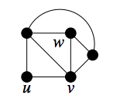
Figura 2.1: Graf amb ordre 5 i tamany 8

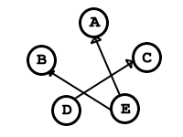

Figura 2.2: Graf amb ordre 5 i tamany 8

Grau d'un vèrtex: camins
El node és comunica amb altres nodes mitjançant les arestes. El nombre d'arestes que té un node és el grau del node.
Un vèrtex aïllat és un vèrtex amb grau 0.
Un vèrtex full és un vèrtex amb grau 1.
Dos vèrtexs d'un grafs es poden comunicar mitjançant una sèrie d'arestes, que s'anomena camí.
El nombre d'arestes d'un camí s'anomena longitud del camí.
Quan el camí entre dos vèrtexs només passa una vegada per qualsevol d'ells s'anomena camí simple.
Un graf no dirigit s'anomena graf connex si existeix un camí entre dos vèrtexs distints.
Un graf que no sigui connex s'anomena graf no conex.

Exemples d'utilització de grafs

Al final els grafs representen relacions entre elements. Avui en dia podríem parlar de facebook com a exemple de graf. Jo tinc 3 amistats. La Núria, l'Andreu i Josep Maria. La Núria també és amiga de l'Andreu.

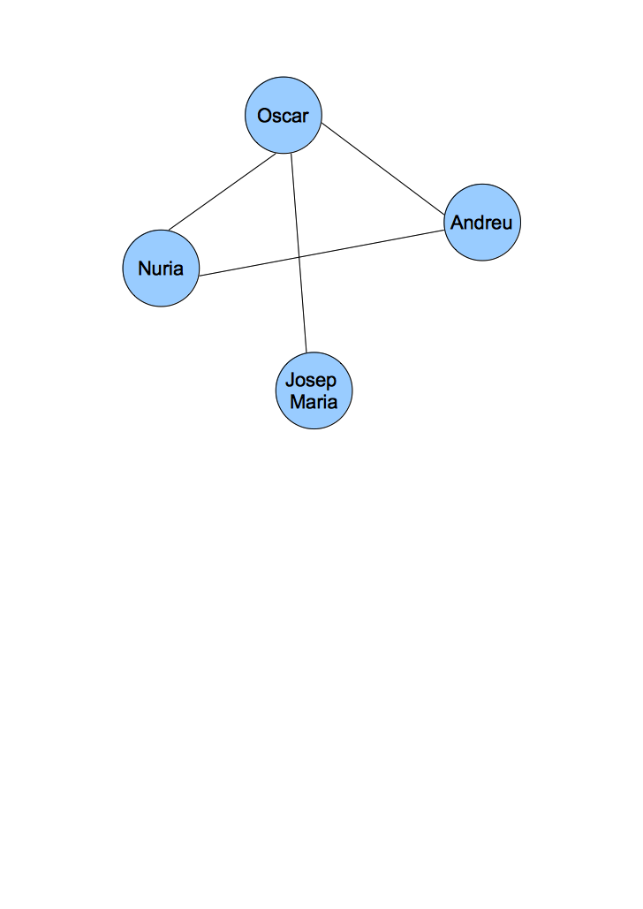

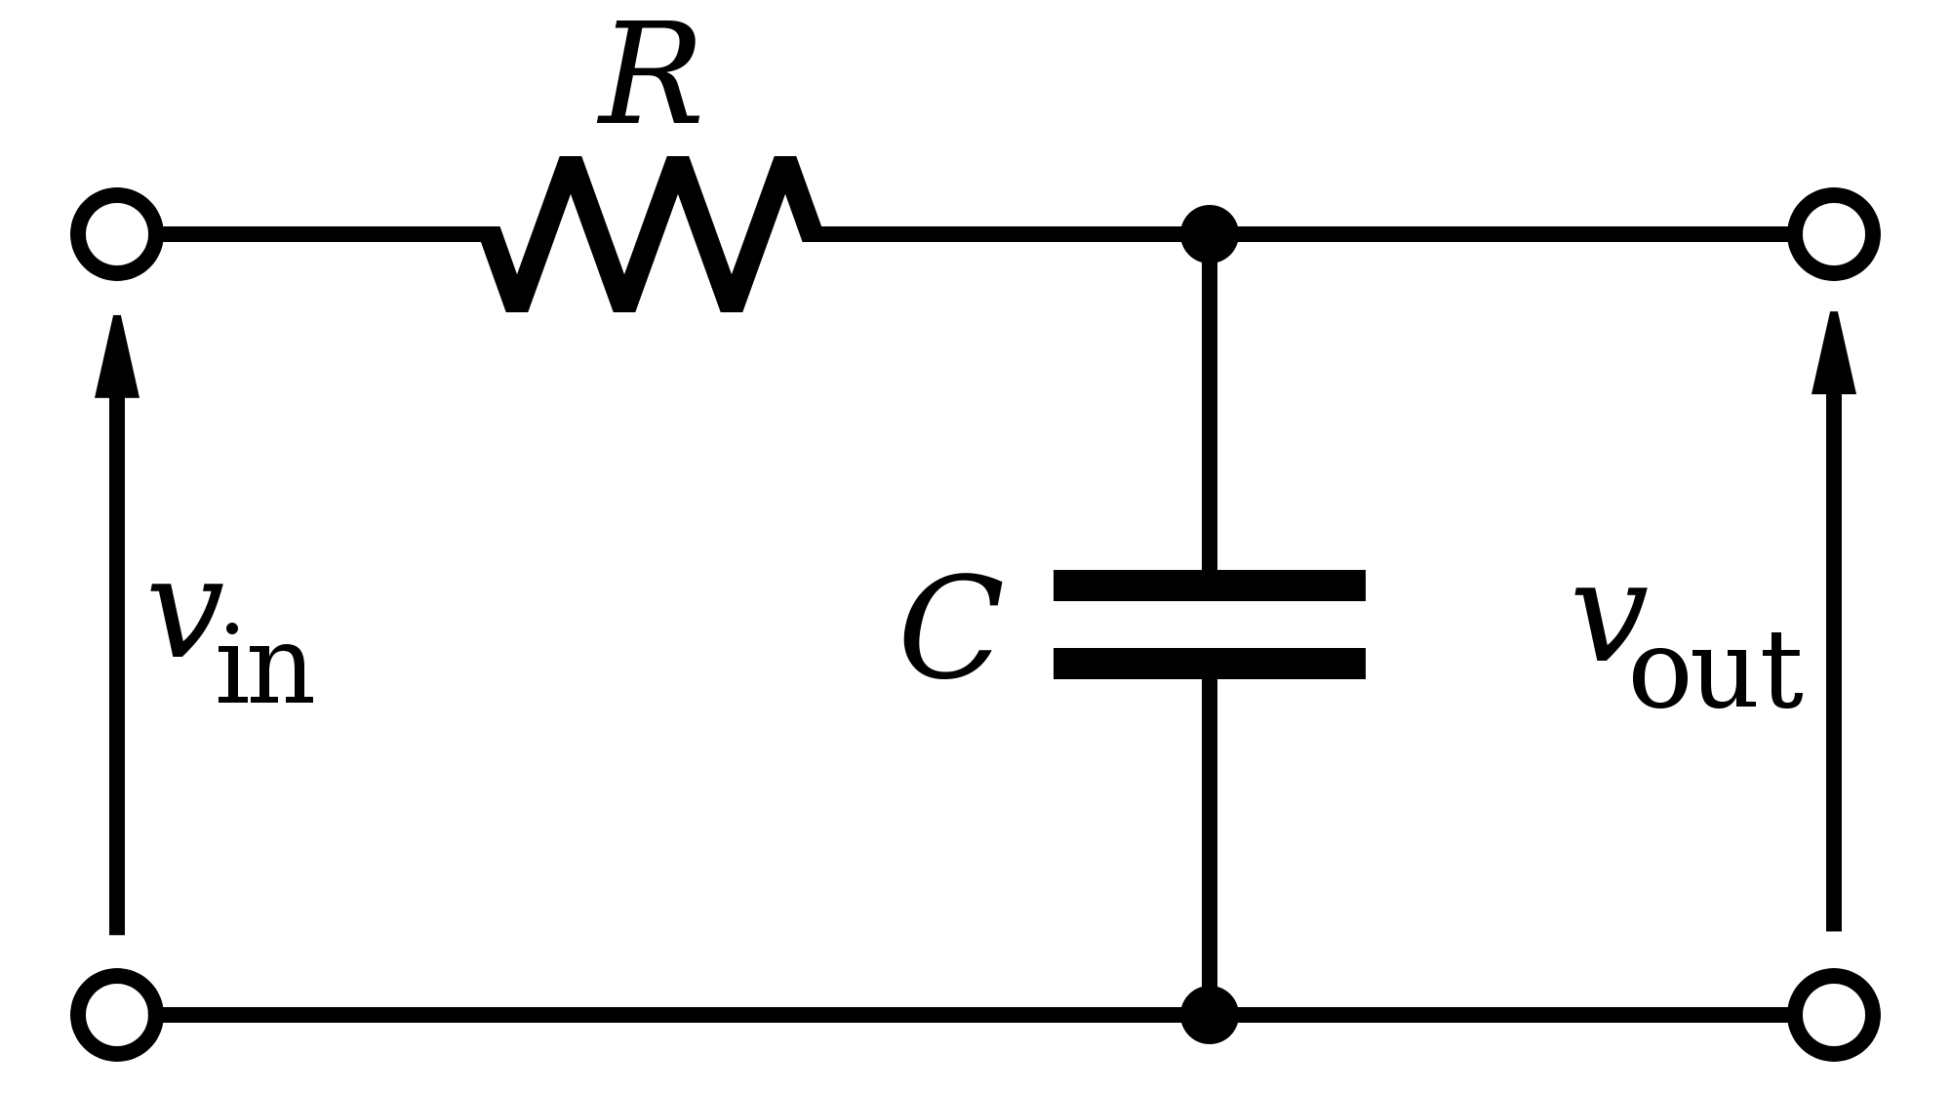
Filtre pasa baix

En un circuit elèctric clàssic passa baix, podríem definir els següent nodes:

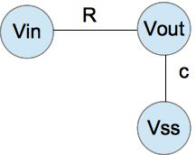
El node d'entrada es conecta al node de sortida mitjançant una aresta R. El node de Sortida és comunica amb Vss mitjçant un condensador.

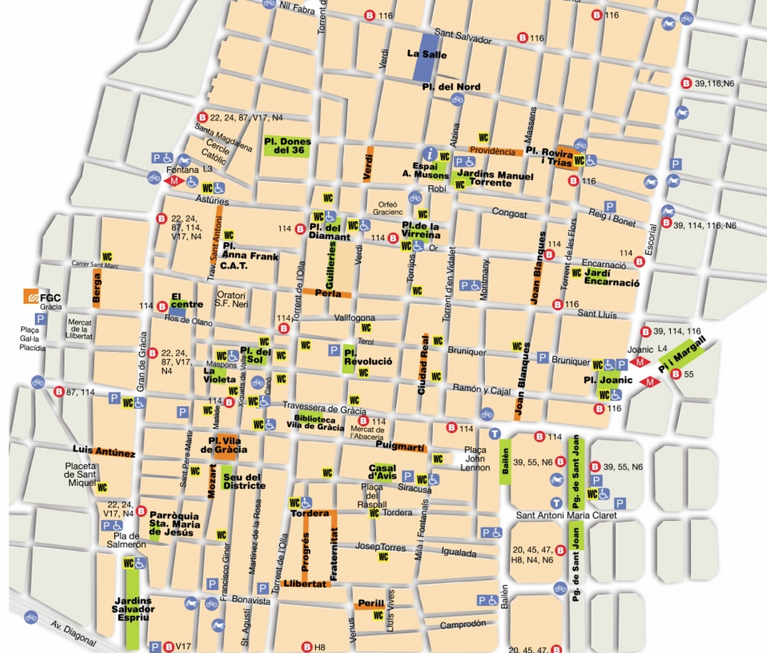
Dels “Seven Bridges of Königsberg “ als carrers guarnits de les festes de Gràcia

Els Indicadors

Els Algoritmes

Simulated Annealing
Aquesta definició és la definició de la wiki en castellà.
“Simulated annealing és un algoritme de cerca meta-heurística amb per problemes d' optimitzció global.”
Incríble, no? El nom ve del procés de recuït d'àcer i ceràmiques, una técnica que consisteix en calentar i després refredar lentament el material per variar les seves propietats físiques. La calor causa que els àtoms augmentin la seva energia i que puguin desplaçar-se a les seves posicions inicial; el refredament lent els hi dona majors probabiitats de recristalitzar en configuracions amb menor energia que la inicial.
Aquest métode fou descrit independentment per Scott Kirkpatrick en 1985.

Threshold Acceptance

La implementació

Els principis bàsics

Tests Unitaris
En programació una prova unitària és una forma de comprovar el correcte funcionament d'un módul de códi. Això serviex per assegurar que cadascun del móduls funcionen correctament per separat. Després amb les proves d'integració, es poden asegurar el correcte funcionament del sistema o subsistema.
La idea és escriure casos de prova per cada funció no trivial o método en el módul, de forma que cada cas sigui independent de la resta.

Beneficis dels Tests Unitaris
L'ojbectiu del unit testing es aillar cda part del programa i mostrar quines de les parts individuals són correctes. Un test unitar proporciona un escricte, contracte que cada fragment de codi ha de satisfer. Com a resultat, proporciona diversos beneficis.
Busca problemes ràpidament
Els test unitaris busquen problemes ràpidament en el cicle de desenvolupament. Això inclou bugs en la implementació del programador i errors i parts de la especificació per al fragment de codi. El proces d'escriure un conjunt de tests força al programador a pensar entrades, sortides i condicions d'errors i aquells tests més detallats defineixen el comportament desitjat. El cost de buscar un bug abans que la programació comenci o quan el codi acaba de sere escrit és considerablament més baix que el cost de detectar-ho, identificar.ho i corregir el bug més tard. Els bugs també poden causar problemes per els usuaris finals del software. El codi que es imposible o difícil de testejar la seva qualitat és baixa, el test unitaris pot forçar als desenvolupadors a estructurar les funciosn i els objectes de manera millor.
Les técniques més extremes de unit testing, el Test Driven development (TDD), que s'utilitza en extrem programming i scrum, els tests unitares es creen abans del propi codi. Si passen els tests es consideren que el codi esta complert. Els tests unitaris s'executen frequentment, si els tests unitaris fallenalerten el equip de desenvolupadors del problema abans de passar el codi al l'equip de test o als propis clients.
Facilita el canvi
Els tests unitaris permeten al programador refactoritzar el codi o actualitzar les llibrerias posteriorment, i assegurar que el módul continua funcionant correctament. ( regression testing). El procediment és esciure casos de test per totes les funcions i métodes aixi que qualsevol canvi que causi un error, es pugui identificar rapidament. Els test unitaris detecten canvis que pot trencar el contracte de disseny.
Simplifica la integració
Els tests unitaris poden ser utilitzats en una aproximació de baix cap a dalt en el estil de test. Testejant les parts del programa primer i després testejar la suma de totes les parts, els test de integració esdevenen molt fàcil.
Documentació
Els tests unitaris proporcionesn documentació sobre el sistema. Els desenvolupadors que busquin queina és la funcionalitat que proporciona un módul, i com utilitzar-la, poden mirar els tests unitaris per obtenir un coneixement basic de la intericie del módul.
Els tests unitaris incorporen característiques que son crítiques per al funcionament dels tests. Aquestes característiques iniquen apropiats/inapropiats us dels móduls, així com a comportaments negatius que son tractats pel módul. Un cas de test unitiri, per si mateix, documenta aquestes característiques critiques.
Disseny
Quan el software és desenvolupat utilitzant test-driven development, la cominació de escriure test unitaris per especificar la interficie a més de les activitats de refactorització realitzades després que els test passin, donen lloc de un disseny formal. Cada test unitari pot ser vist com un element de disseny especificant classes, metode i el comportament observat.

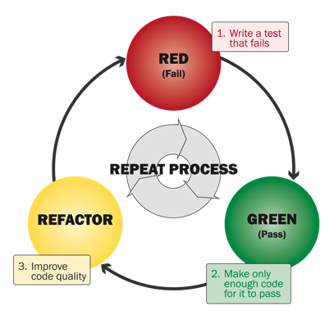

A continuació mostro un fragment de codi dels tests unitaris del projecte.
En aquest test unitari s'esta testejant la rutina vertexAreNeighbours. Aquesta rutina returna VERTEX_CONNECTED si els dos vertexs estan conectats i VERTEX_DISCONNECTED si no ho estan. El graf wheel14 és el següent.
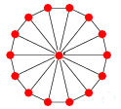
Wheel 14 graph

void UTest_gslGraph_vertexAreNeighbours(){
gslGraph * wheel14Graph = ReadPythonGraphFile::readPythonGraphFile(DIR_GRAPHS "wheel14.txt");
int numberOfVertexForWheel14Graph = 14;
for ( int i = 1; i < numberOfVertexForWheel14Graph; i++ ){
BOOST_CHECK( wheel14Graph->vertexAreNeighbours(0,i) == gslGraph::VERTEX_CONNCTED);
BOOST_CHECK( wheel14Graph->vertexAreNeighbours(i,0) == gslGraph::VERTEX_CONNCTED);
}
BOOST_CHECK( wheel14Graph->vertexAreNeighbours(2,4) == gslGraph::VERTEX_DISCONNECTED);
delete wheel14Graph;
}
Exemple de test unitari per la rutina vertexAreNeighbours, per el graf tipo roda.

Frameworks de tests automatitzats de C++
Hi han diversos frameworks per realitzar tests unitaris en C++, més de 30. En destaquem dos que son els que s'han utilitzat al projecte:
  - La llibreria Boost test library. Boost és una llibreria de c++ que et dona moltes funcionalitats extres. En el projecte s'utilitza per parsejar els paràmetres d'entrada.
  - Google test, que juntament amb la llibreria Google C++ Mocking Framework de google, te moltes funcionalitats com mock.
A continuació és mostra la sortida d'un test suite del google test framework del projecte. En aquest cas s 'esta testejant la utilitat analitza:
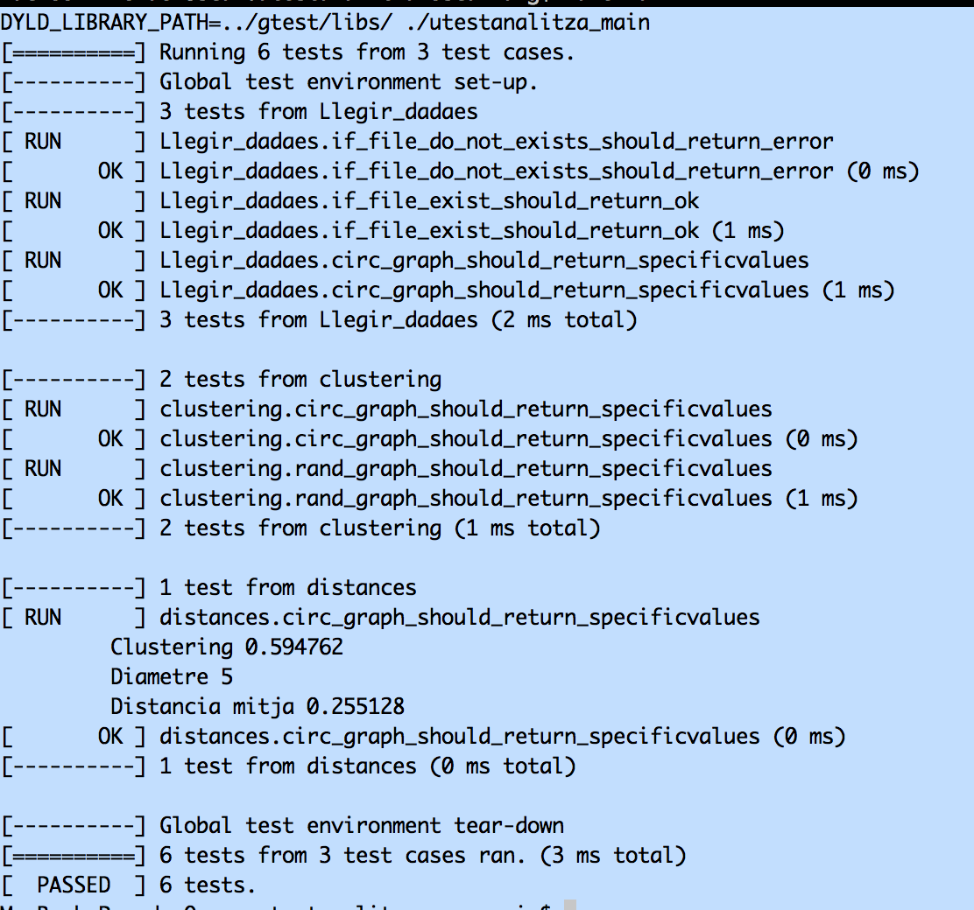
Output dels tests uniaris de la utilitat analitza

Es pot veure com hi han 6 tests , agrupats en 3 test cases.
Els 3 test cases són:
- Llegir dades, relacionatsa amb llegir un graf desde un fitxer amb tres tests:
  - Si el fitxer no existeix la rutina retorna un error.
  - Si el fitxer existiex la rutina retorna ok
  - Si el fiter existeix es comproven que els valors del graf siguin correctes.
- El segon test case és relacionat amb el clustering
- El tercer test case és relacionat amb les distances.
Visualment mostra força informació:
- Quins test cases hi han
- Quants tests hi han per test case
- Quins tests han passat i quins tests han fallat.

Coverage

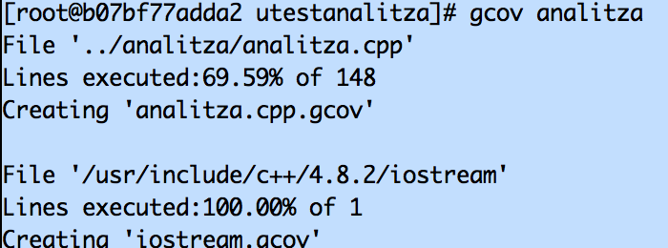
Running coverage from analitza utility

- Integració Continua
  - git
  - futur publicar el codi al git hub i que tothom pugui utilitzar el codi i fer aportacions.
  - vagrand
  - gprof
- Refactorització

Principis de la programació Orientada a Objectes

Object Oriented Bàsics
- Abstracció
- Encapsulació
- Polimorfisme

Design Principles
- Identificacr els aspectes de la teva aplicació que varien i separar-los de les coses que romandran iguals.
- Programa per una interfície, no per una implementació.
- Afavoreix composició per damunt de la herència.
- Esorçat per tenir “loosely coupled designs” entre els objectes que interactuen.
- Utilitza el “Open-Close Principle”. Les classes han d'estar obertes per extensió, pero tancades per modificació.
- “The Dependency Inversion Principles”, depen de les abstraccions, no de les classes concretes.
- Principi del mínim coneixment: “Parla només amb els teus amics inmediats”
- The hollywood Principle: No ens cridis, ja et cridarem nosaltres.
- Single Responsability: Una clase hauria de tenir només una raó per cambiar.

Simplicitat
- Executat tots els tests
- Evita la duplicació
- Revela la intenció
- Poques classes i Metodes

SOLID Principles

Design Patterns

El digrama de classes

Representació matricial

Els grafs de N vèrtex es poden representar amb una matriu M de NxN elements.
Si un vèrtex v està connectat amb un vèrtex u aleshores M[u,v]=1 i M[v,u]=1, per grafs no dirigits que són els que parlem sempre en aquest treball.

Posibles millores

Paralelització i cloud Computing

Base de dades de resultats de indicadors

Utilització de varis Indicadors simultàneament

Altres algoritmes alternatius al Simulated Aleanning i al Threshold acceptance

Els Resultats

Conclusions
Últim capítol (afegir abans tants capítols com es consideri necessaris).

Apèndix

Referències

Bibliografia

Teoria de Grafs
Matemáticas discreta y combinatoria, Ralph P.Grimaldi, Ed. Addison-Wesley Iberoamericana
Matemática discreta, Francesc Comellas, Josep Fábrega, Anna Sanchez, Oriol Sera Ed. Edicions UPC

Design Patterns
Head First Design Patterns, Eric Freeman, Elisabeth Robson, Bert Bates, Kathy Sierra. 2004

